ца | цо | цу | ци | цы | це | ца | ци | цу | цы | цо | ца
ац | оц | уц | цо | ац | цу | ци | це | ца | цу | уц | цы
на | ти | ца | во | ку | цо | ле | ке | по | зы | до | ре

кольцо  цветы  палец | кузнец – кузнецы  кузница – кузницы  кольцо - кольца | цирк  цена  цыплёнок

В цирке
Тигры прыгают сквозь кольцо. Медведи катаются на мотоциклах. Собачки танцуют под музыку. Я очень люблю цирк!
***  Ухитрились люди в цирке  Обучить медведя стирке,  А морскую черепаху –  Гладить мытую рубаху.  Вот слон, индийский гастролер,  Канатоходец и жонглер!  Подбрасывает сразу  И ловит он шутя  Фарфоровую вазу,  Бутылку и дитя. | Буква Ц  Букв немало мы узнали,  Добрались до буквы Ц.  Есть слова, где Ц - в начале,  Есть слова, где Ц - в конце…  Цапля ходит по болоту,  Ждут в гнезде её птенцы;  Цирк откроется в субботу,  Уж приехали борцы.  В цех явились на работу  Молодые кузнецы.  В каждой строчке буква Ц,  Словно камешек в кольце!..
Тонкая работа  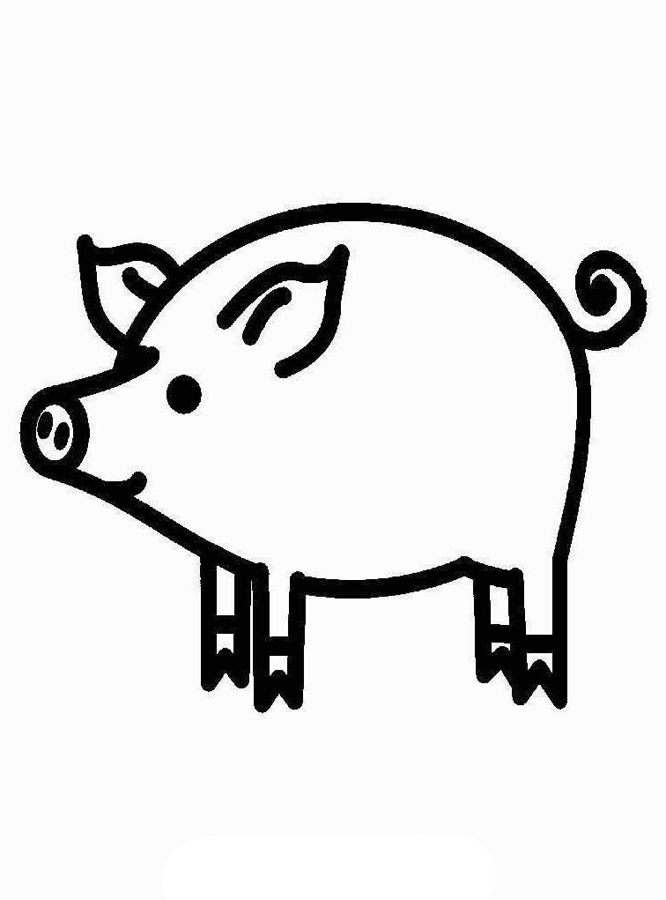  – Ура! Из пластилина  Я вылепил кота!  – Прекрасно, молодчина,  Какая красота!  Как правильно, как тонко –  Хвалил меня отец, –  Какого поросенка  Слепил ты! Молодец! | Заяц  – Заяц, заяц,    чем ты занят?  – Кочерыжку разгрызаю!  – А чему ты, заяц , рад?  – Рад, что зубы не болят!

